BỘ GIÁO DỤC VÀ ĐÀO TẠO
TRƯỜNG ĐẠI HỌC GIAO THÔNG VẬN TẢI
KHOA ĐIỆN – ĐIỆN TỬ
---------- ✦ ----------

BÀI TẬP
Môn: Hệ thống nhúng
ĐỀ SỐ: 5
ĐỀ BÀI: Thiết kế Mạch phát hiện té ngã (Fall Detection) bằng phép đo gia tốc đột ngột của cơ thể người cũng như thay đổi đột ngột về góc nghiêng.

Giảng viên hướng dẫn: Ths. Võ Quang Sơn
Sinh viên thực hiện: Nguyễn Văn Long
Mã sinh viên: 231432283
Lớp: Ks Kĩ thuật Viễn thông K64
Hà Nội 2026

MỤC LỤC
LỜI MỞ ĐẦU
I. PHẦN MỞ ĐẦU
1.1. Đặt vấn đề
1.2. Yêu cầu của đề bài và hướng giải quyết
1.3. Mục tiêu và phạm vi thực hiện
II. CẢM BIẾN VÀ THIẾT BỊ CHẤP HÀNH
2.1. Vi điều khiển ESP32
2.2. Cảm biến gia tốc và con quay hồi chuyển MPU6050
2.3. Cơ cấu chấp hành: Đèn LED và Còi Buzzer
III. HỆ ĐIỀU HÀNH THỜI GIAN THỰC RTOS VÀ FREERTOS
3.1. Khái niệm và đặc điểm của RTOS
3.2. Ưu điểm của RTOS so với lập trình tuần tự
3.3. Giới thiệu FreeRTOS
3.4. Ưu điểm của FreeRTOS
3.5. Nhược điểm của FreeRTOS
3.6. FreeRTOS trên vi điều khiển ESP32
IV. CƠ CHẾ GIAO TIẾP GIỮA CÁC TASK
4.1. Nhu cầu giao tiếp và đồng bộ giữa các Task
4.2. Hàng đợi (Queue)
4.3. Cờ hiệu (Semaphore) và Mutex
4.4. So sánh Queue và Semaphore
4.5. Một số cơ chế giao tiếp khác
4.6. Lựa chọn cơ chế giao tiếp trong bài Lab
V. GIAO THỨC MQTT VÀ MQTT BROKER
5.1. Giới thiệu giao thức MQTT
5.2. Ưu điểm và ứng dụng của MQTT
5.3. Các MQTT Broker thông dụng
5.4. Lựa chọn MQTT Broker: EMQX Public Broker
VI. CÁC BƯỚC THỰC HIỆN BÀI LAB
6.1. Kiến trúc tổng quát của hệ thống
6.2. Sơ đồ mạch kết nối trong Wokwi
6.3. Triển khai FreeRTOS trên ESP32 và bảng dữ liệu Task
6.4. Bảng Topic MQTT và thông số kết nối
6.5. Thuật toán phát hiện té ngã (Fall Detection)
6.6. Thiết kế giao diện Web Dashboard
6.7. Mã nguồn chương trình và giải thích chi tiết
VII. KẾT QUẢ ĐẠT ĐƯỢC
7.1. Kết quả mô phỏng phần cứng trên Wokwi
7.2. Kết quả hiển thị qua Serial Monitor
7.3. Kết quả giao diện Web Dashboard
7.4. Bảng kiểm tra kịch bản chức năng
7.5. Đánh giá ưu, nhược điểm và hướng phát triển
KẾT LUẬN
TÀI LIỆU THAM KHẢO

LỜI MỞ ĐẦU
Té ngã là một trong những nguyên nhân hàng đầu gây chấn thương nghiêm trọng và đe dọa tính mạng đối với người cao tuổi, người bệnh đang phục hồi chức năng hoặc người lao động làm việc trong môi trường nguy hiểm. Khi sự cố té ngã xảy ra, việc phát hiện kịp thời và phát tín hiệu cảnh báo đến người thân hoặc nhân viên y tế đóng vai trò quyết định trong việc giảm thiểu di chứng và cứu sống nạn nhân.
Cùng với sự phát triển mạnh mẽ của công nghệ Internet vạn vật (IoT) và hệ thống nhúng, việc chế tạo các thiết bị đeo thông minh có khả năng tự động nhận diện té ngã với chi phí thấp, độ chính xác cao đã trở nên khả thi. Trong bài Lab này, vi điều khiển ESP32 được kết hợp với cảm biến gia tốc và con quay hồi chuyển 6 trục MPU6050 để đo lường liên tục độ lớn gia tốc tổng hợp và góc nghiêng của cơ thể. Dữ liệu đo được hiển thị trực tiếp qua giao tiếp Serial, đồng thời được gửi qua mạng Wi-Fi lên MQTT Broker theo mô hình Publish/Subscribe để giám sát theo thời gian thực trên giao diện Web Dashboard.
Điểm trọng tâm của bài Lab là việc xây dựng kiến trúc phần mềm nhúng trên nền hệ điều hành thời gian thực FreeRTOS với ba tác vụ (Task) độc lập chạy song song trên hai lõi xử lý của ESP32 (Core 0 và Core 1), phối hợp trao đổi dữ liệu an toàn thông qua các hàng đợi (Queue). Cách tổ chức này giúp tách bạch hoàn toàn tác vụ thu thập cảm biến thời gian thực với tác vụ truyền thông mạng có độ trễ không xác định, bảo đảm hệ thống luôn phản hồi tức thời khi có sự cố.
Hệ thống được thiết kế, lập trình và kiểm thử mô phỏng trên nền tảng Wokwi kết hợp với giao diện Web HTML/JavaScript. Báo cáo trình bày đầy đủ cơ sở lý thuyết về cảm biến, RTOS/FreeRTOS, các cơ chế giao tiếp giữa các Task, giao thức MQTT; tiếp đó đi sâu vào các bước thiết kế mạch, phân tích thuật toán phát hiện té ngã, mã nguồn kèm giải thích chi tiết và đánh giá kết quả đạt được.

I. PHẦN MỞ ĐẦU
1.1. Đặt vấn đề
Theo thống kê y tế, tai nạn té ngã ở người cao tuổi thường xảy ra đột ngột khi không có người thân ở bên cạnh. Nếu nạn nhân bị bất tỉnh hoặc mất khả năng vận động mà không được phát hiện trong khoảng 'thời gian vàng', nguy cơ biến chứng nặng hoặc tử vong sẽ tăng lên rất cao. Các phương pháp giám sát truyền thống như lắp đặt camera chỉ hoạt động trong phạm vi hẹp, dễ gặp điểm mù và xâm phạm quyền riêng tư của người dùng.
Từ thực tiễn đó, nhu cầu đặt ra là xây dựng một thiết bị giám sát cá nhân nhỏ gọn, hoạt động tự động với các yêu cầu cốt lõi: (1) liên tục đo lường gia tốc và tư thế góc nghiêng của cơ thể; (2) phát hiện chính xác sự kiện té ngã dựa trên ngưỡng va chạm đột ngột kết hợp với sự thay đổi tư thế nằm ngang; (3) phát cảnh báo âm thanh và ánh sáng tại chỗ để thu hút sự chú ý của người xung quanh; (4) gửi cảnh báo và dữ liệu trực tuyến lên Web Dashboard cho người quản lý theo dõi từ xa, đồng thời cho phép điều khiển thử nghiệm thiết bị cảnh báo từ giao diện Web.
1.2. Yêu cầu của đề bài và hướng giải quyết
Đề số 5 yêu cầu thiết kế mạch phát hiện té ngã (Fall Detection) sử dụng ESP32, MPU6050, FreeRTOS và MQTT. Bảng 1.1 dưới đây đối chiếu chi tiết từng yêu cầu của đề bài với giải pháp kỹ thuật được triển khai trong báo cáo.
STT | Yêu cầu của đề bài | Giải pháp thực hiện trong bài Lab
1 | Vẽ mạch kết nối trong Wokwi | Mạch gồm ESP32 DevKit V1, cảm biến MPU6050 (giao tiếp I2C), đèn LED cảnh báo nối qua điện trở 220 Ω và còi Buzzer.
2 | Đọc dữ liệu gia tốc và góc nghiêng từ MPU6050, hiển thị qua Serial | TaskReadData đọc cảm biến mỗi 100 ms, tính gia tốc tổng (g), góc Roll, Pitch và in thông số ra Serial Monitor.
3 | Gửi dữ liệu lên MQTT Broker qua Wi-Fi | TaskTransmitData (Core 0) kết nối Wi-Fi, đóng gói dữ liệu JSON và publish lên topic falldetection/data qua broker.emqx.io.
4 | Web/App: các thẻ HTML hiển thị gia tốc và góc nghiêng dạng số | Giao diện Web thiết kế các thẻ HTML class 'item'/'value' hiển thị trực tiếp giá trị Gia tốc (g), góc Roll (°) và Pitch (°).
5 | 2 biểu đồ cập nhật dữ liệu gia tốc và góc nghiêng theo thời gian thực | Tích hợp thư viện Chart.js vẽ 2 đồ thị đường cập nhật liên tục tối đa 30 điểm dữ liệu gần nhất.
6 | 2 nút button điều khiển trạng thái LED và Loa cảnh báo (chế độ Manual) | Trang bị các nút BẬT/TẮT LED, BẬT/TẮT BUZZER, nút chuyển chế độ AUTO/MANUAL và nút RESET cảnh báo.
7 | Task truyền data chạy Core 0, đọc từ 'data Queue' gửi lên MQTT Broker | TaskTransmitData được ghim cố định vào Core 0, đọc dữ liệu từ dataQueue và truyền lên Broker.
8 | Task đọc data chạy Core 1, gửi dữ liệu vào 'data Queue' và 'data Alert' | TaskReadData được ghim vào Core 1, đẩy dữ liệu đầy đủ vào dataQueue và sự kiện té ngã vào alertQueue (data Alert).
9 | Task cảnh báo chạy Core 1, đọc từ 'data Alert' và điều khiển Còi/Đèn | TaskAlert được ghim vào Core 1, nhận tín hiệu từ alertQueue và commandQueue để điều khiển LED (GPIO 12) và Buzzer (GPIO 14).
10 | Trình bày lý thuyết RTOS, FreeRTOS, Semaphore, Queue | Trình bày hệ thống và đầy đủ tại Chương III và Chương IV của báo cáo.

1.3. Mục tiêu và phạm vi thực hiện
- Thiết kế hoàn chỉnh sơ đồ nguyên lý và đấu nối phần cứng mô phỏng trên nền tảng Wokwi Simulator.
- Xây dựng thuật toán phát hiện té ngã hai giai đoạn (phát hiện xung va chạm gia tốc kết hợp kiểm tra duy trì góc nghiêng bất thường) nhằm hạn chế báo động giả.
- Triển khai kiến trúc đa nhiệm FreeRTOS trên 2 nhân ESP32 với 3 Task và 3 hàng đợi Queue (dataQueue, alertQueue, commandQueue).
- Xây dựng trang Web Dashboard độc lập (index.html) kết nối trực tiếp tới MQTT Broker qua giao thức WebSocket bảo mật (WSS) để giám sát thông số, vẽ biểu đồ thời gian thực và điều khiển từ xa.
II. CẢM BIẾN VÀ THIẾT BỊ CHẤP HÀNH
2.1. Vi điều khiển ESP32
ESP32 là dòng vi điều khiển hệ thống trên một vi mạch (SoC) do hãng Espressif Systems phát triển, tích hợp sẵn Wi-Fi 2.4 GHz và Bluetooth chế độ kép. Với kiến trúc lõi kép (Dual-Core) mạnh mẽ và bộ nhớ lớn, ESP32 là lựa chọn lý tưởng cho các bài toán IoT đòi hỏi xử lý đồng thời nhiều tác vụ thời gian thực và truyền thông mạng.

Thông số kỹ thuật | Chi tiết
Vi xử lý (CPU) | Xtensa Dual-Core 32-bit LX6 (Core 0: PRO_CPU, Core 1: APP_CPU), xung nhịp lên tới 240 MHz
Bộ nhớ | 520 KB SRAM, 448 KB ROM, hỗ trợ Flash ngoài 4 MB
Kết nối không dây | Wi-Fi 802.11 b/g/n (2.4 GHz), Bluetooth v4.2 BR/EDR và BLE
Điện áp hoạt động | 3,3 V (Mức logic các chân GPIO là 3,3 V)
Giao tiếp ngoại vi | 34 chân GPIO hỗ trợ ADC 12-bit, DAC 8-bit, PWM, UART, I2C, SPI, I2S
Hệ điều hành hỗ trợ | Tích hợp sẵn nhân FreeRTOS hỗ trợ lập lịch đa lõi (SMP)

Trong bài Lab này, ESP32 sử dụng các chân: GPIO 21 (SDA) và GPIO 22 (SCL) cho giao tiếp I2C với cảm biến MPU6050; GPIO 12 điều khiển đèn LED cảnh báo; GPIO 14 điều khiển còi Buzzer.
2.2. Cảm biến gia tốc và con quay hồi chuyển MPU6050
2.2.1. Cấu tạo và nguyên lý hoạt động
MPU6050 là module cảm biến chuyển động 6 bậc tự do (6-DOF IMU) của hãng InvenSense, tích hợp trên cùng một chip vi cơ điện tử (MEMS) gồm: một cảm biến gia tốc 3 trục (Accelerometer X, Y, Z) và một con quay hồi chuyển 3 trục (Gyroscope X, Y, Z), đi kèm bộ xử lý chuyển động số DMP (Digital Motion Processor) và cảm biến nhiệt độ nội.
Cảm biến gia tốc đo lực quán tính tác động dọc theo ba trục tọa độ không gian (tính theo đơn vị m/s² hoặc g, với 1g ≈ 9,80665 m/s²). Khi thiết bị đặt đứng yên trên mặt phẳng ngang, trục Z chịu tác động của trọng lực Trái Đất nên giá trị gia tốc tổng hợp đo được xấp xỉ bằng 1g. Khi cơ thể rơi tự do và va chạm xuống sàn, gia tốc tổng hợp sẽ tăng vọt đột ngột (thường vượt ngưỡng 2g – 2,5g), tạo thành dấu hiệu nhận biết va chạm.

Thông số kỹ thuật | Giá trị | Đơn vị
Điện áp hoạt động | 3,3 – 5 (tích hợp ổn áp 3,3V trên module) | V (DC)
Chuẩn giao tiếp | I2C (Địa chỉ mặc định 0x68 khi AD0 nối GND) | —
Dải đo gia tốc kế | ±2, ±4, ±8, ±16 (Bài Lab cấu hình ±8g) | g
Dải đo con quay hồi chuyển | ±250, ±500, ±1000, ±2000 (Bài Lab cấu hình ±500) | độ/giây (°/s)
Độ phân giải bộ ADC | 16-bit cho từng trục | bit
Dòng điện tiêu thụ | ≈ 3,8 (khi hoạt động cả 6 trục) | mA

2.2.2. Công thức tính độ lớn gia tốc và góc nghiêng (Roll, Pitch)
Từ các thành phần gia tốc đọc được theo ba trục (ax, ay, az đã quy đổi ra đơn vị g), chương trình tính toán độ lớn vector gia tốc tổng hợp (acc) và hai góc nghiêng đặc trưng trong không gian là góc lăn (Roll) và góc chúi (Pitch) theo các công thức lượng giác sau:
acc = √(ax² + ay² + az²) (đơn vị: g)
Roll = atan2(ay, az) × (180 / π) (đơn vị: độ)
Pitch = atan2(-ax, √(ay² + az²)) × (180 / π) (đơn vị: độ)
Khi người dùng đứng thẳng, giá trị góc Roll và Pitch dao động quanh 0°. Khi người dùng bị ngã nằm xuống sàn, cơ thể chuyển từ phương thẳng đứng sang phương nằm ngang khiến trị tuyệt đối của góc Roll hoặc Pitch vượt quá ngưỡng 50° – 60°.
2.3. Cơ cấu chấp hành: Đèn LED và Còi Buzzer
Hệ thống sử dụng hai thiết bị cảnh báo trực quan tại chỗ nhằm phát tín hiệu khẩn cấp ngay khi sự cố xảy ra:

Thiết bị | Chân kết nối ESP32 | Cách đấu nối | Chức năng
Đèn LED đỏ | GPIO 12 | Nối tiếp qua điện trở hạn dòng 220 Ω về GND | Phát tín hiệu cảnh báo bằng ánh sáng (sáng liên tục khi có báo động hoặc bật Manual).
Còi Buzzer | GPIO 14 | Chân dương (+) nối GPIO 14, chân âm (-) nối GND | Phát âm thanh cảnh báo khẩn cấp khi phát hiện té ngã hoặc khi kích hoạt từ Web.

Lưu ý kỹ thuật: Điện trở 220 Ω mắc nối tiếp với đèn LED có tác dụng giới hạn dòng điện đi qua LED (I ≈ (3,3V - 2,0V) / 220Ω ≈ 6 mA), giúp bảo vệ an toàn cho cả đèn LED và chân xuất tín hiệu GPIO 12 của ESP32.
III. HỆ ĐIỀU HÀNH THỜI GIAN THỰC RTOS VÀ FREERTOS
3.1. Khái niệm và đặc điểm của RTOS
RTOS (Real-Time Operating System – Hệ điều hành thời gian thực) là hệ điều hành chuyên dụng được thiết kế để quản lý tài nguyên phần cứng và điều phối thực thi các tác vụ (Task) với độ trễ xác định và khả năng dự đoán trước về mặt thời gian. Tiêu chí quan trọng nhất của một hệ thống thời gian thực là tính đúng hạn (deterministic): tác vụ phải hoàn thành trước mốc thời gian giới hạn (deadline) quy định.
- Phân loại 1: Hệ thống thời gian thực cứng (Hard Real-Time): Việc vi phạm deadline dẫn đến hậu quả nghiêm trọng hoặc thảm họa (ví dụ: hệ thống phanh ABS ô tô, điều khiển túi khí, máy trợ tim).
- Phân loại 2: Hệ thống thời gian thực mềm (Soft Real-Time): Việc trễ deadline ở mức độ nhỏ có thể chấp nhận được và chỉ làm giảm phần nào chất lượng dịch vụ (ví dụ: truyền dữ liệu IoT, giám sát y tế từ xa). Hệ thống phát hiện té ngã trong bài Lab thuộc nhóm này.
3.2. Ưu điểm của RTOS so với lập trình tuần tự
Trong cách lập trình nhúng truyền thống (Super-loop với vòng lặp loop() và hàm delay()), vi điều khiển thực thi tuần tự từng lệnh. Nếu một hàm như kết nối Wi-Fi hoặc gửi gói tin MQTT bị treo hoặc mất vài giây để phản hồi, toàn bộ quá trình đọc cảm biến và phát cảnh báo sẽ bị đóng băng. RTOS giải quyết triệt để vấn đề này:
Tiêu chí so sánh | Lập trình tuần tự (Super-loop) | Hệ điều hành thời gian thực (RTOS)
Cấu trúc chương trình | Một vòng lặp lớn gọi tuần tự các hàm xử lý. | Chia nhỏ thành nhiều Task độc lập chạy song song.
Cơ chế trễ (Delay) | Hàm delay() làm dừng toàn bộ CPU. | vTaskDelay() chỉ tạm dừng Task hiện tại, nhường CPU cho Task khác.
Khả năng đáp ứng | Phụ thuộc vào thời gian thực thi của cả vòng lặp. | Lập lịch ưu tiên (Preemptive): Task quan trọng ngắt ngang Task thấp hơn để chạy ngay.
Trao đổi dữ liệu | Dùng biến toàn cục, dễ xung đột dữ liệu (Race Condition). | Cung cấp sẵn Queue, Semaphore, Mutex an toàn luồng.
Tận dụng đa lõi | Chỉ chạy trên 1 lõi duy nhất. | Hỗ trợ phân bổ Task lên nhiều lõi (Core 0 và Core 1 trên ESP32).

3.3. Giới thiệu FreeRTOS
FreeRTOS là nhân hệ điều hành thời gian thực mã nguồn mở phổ biến nhất hiện nay dành cho vi điều khiển, được phát triển bởi Richard Barry vào năm 2003 và hiện được Amazon Web Services (AWS) duy trì dưới giấy phép MIT. Nhân FreeRTOS có kích thước rất nhỏ gọn (chỉ chiếm khoảng 4 KB – 9 KB bộ nhớ Flash), hỗ trợ hơn 40 kiến trúc vi xử lý khác nhau và được tích hợp mặc định bên trong bộ thư viện Arduino-ESP32 cũng như ESP-IDF.
3.4. Ưu điểm của FreeRTOS
- Mã nguồn mở và hoàn toàn miễn phí theo giấy phép MIT, cho phép sử dụng thương mại mà không buộc phải công khai mã nguồn ứng dụng.
- Kiến trúc siêu nhẹ, tiêu tốn rất ít bộ nhớ RAM và chu kỳ CPU, phù hợp với các dòng vi điều khiển nhúng.
- Tích hợp sẵn cơ chế lập lịch đa nhiệm ưu tiên, hỗ trợ cả cơ chế xoay vòng (Round-Robin) cho các Task cùng mức ưu tiên.
- Cung cấp đầy đủ bộ công cụ giao tiếp và đồng bộ hóa chuẩn xác: Queue, Binary Semaphore, Counting Semaphore, Mutex, Event Groups và Software Timers.
- Cộng đồng người dùng rộng lớn, tài liệu phong phú và được tích hợp trực tiếp trên ESP32.
3.5. Nhược điểm của FreeRTOS
- Chỉ đóng vai trò là nhân lập lịch (Kernel), không tích hợp sẵn hệ thống quản lý tệp (File System) hay giao thức mạng như các hệ điều hành nhúng lớn (Embedded Linux).
- Tốn thêm bộ nhớ RAM để cấp phát vùng ngăn xếp (Stack) và khối điều khiển tác vụ (TCB) riêng cho mỗi Task.
- Việc gỡ lỗi (Debug) các bài toán đa luồng như tràn ngăn xếp (Stack Overflow), khóa chết (Deadlock) hoặc đảo ngược ưu tiên (Priority Inversion) phức tạp hơn lập trình tuần tự.
3.6. FreeRTOS trên vi điều khiển ESP32
Phiên bản FreeRTOS trên ESP32 được hãng Espressif tùy biến để hỗ trợ đa xử lý đối xứng (SMP – Symmetric Multiprocessing) trên cả hai nhân CPU:
- Nhân 0: Core 0 (PRO_CPU): Mặc định đảm nhiệm các tác vụ hệ thống của ngăn xếp giao thức Wi-Fi và Bluetooth.
- Nhân 1: Core 1 (APP_CPU): Mặc định chạy vòng lặp ứng dụng của người dùng (Arduino loopTask).
Thông qua hàm xTaskCreatePinnedToCore(), lập trình viên có thể chỉ định chính xác Task nào chạy trên Core 0 và Task nào chạy trên Core 1. Trong bài Lab này, tác vụ truyền thông MQTT (TaskTransmitData) được đặt trên Core 0 cùng với Wi-Fi, trong khi hai tác vụ thời gian thực là đọc cảm biến (TaskReadData) và điều khiển cảnh báo (TaskAlert) được ghim vào Core 1 để đảm bảo tốc độ phản ứng nhanh nhất.
IV. CƠ CHẾ GIAO TIẾP GIỮA CÁC TASK
4.1. Nhu cầu giao tiếp và đồng bộ giữa các Task
Khi chia nhỏ chương trình thành nhiều Task độc lập, các Task cần phải trao đổi dữ liệu và phối hợp nhịp nhàng với nhau. Nếu sử dụng các biến toàn cục thông thường để chia sẻ dữ liệu giữa hai lõi CPU, hiện tượng tranh chấp dữ liệu (Race Condition) có thể xảy ra khi một Task đang ghi dở dữ liệu thì Task khác lại đọc vào, gây sai lệch thông số hoặc treo hệ thống. Do đó, cần sử dụng các cơ chế giao tiếp an toàn luồng (Thread-safe) của FreeRTOS.
4.2. Hàng đợi (Queue)
Queue là cấu trúc vùng đệm hoạt động theo nguyên tắc FIFO (First-In, First-Out – Vào trước, ra trước), cho phép truyền các gói dữ liệu (biến đơn hoặc cấu trúc struct) từ Task này sang Task khác một cách an toàn. Cơ chế hoạt động của Queue là sao chép theo giá trị (Copy by value): dữ liệu được nhân bản vào vùng nhớ quản lý của kernel, nhờ đó Task gửi có thể thay đổi biến cục bộ ngay sau khi gửi mà không làm hỏng dữ liệu trong hàng đợi.
- Ưu điểm 1: An toàn tuyệt đối trong môi trường đa nhiệm và đa lõi.
- Ưu điểm 2: Kết hợp đồng bộ hóa: Task nhận có thể chuyển sang trạng thái chờ (Blocked) không tốn CPU cho tới khi có dữ liệu mới được đẩy vào Queue.
- Ứng dụng: Ứng dụng điển hình: Truyền gói dữ liệu cảm biến (SensorData), truyền hàng đợi sự kiện cảnh báo (AlertEvent) và hàng đợi lệnh điều khiển từ xa (Command).
4.3. Cờ hiệu (Semaphore) và Mutex
Semaphore là cơ chế báo hiệu dùng để đồng bộ hóa sự kiện giữa các Task (hoặc giữa trình phục vụ ngắt ISR và Task) mà không mang theo nội dung dữ liệu. Semaphore hoạt động dựa trên hai thao tác nguyên tử là Give (nhả cờ/tăng biến đếm) và Take (lấy cờ/giảm biến đếm).
- Binary Semaphore (Cờ hiệu nhị phân): Chỉ mang 2 trạng thái 0 hoặc 1. Thường dùng để đánh thức một Task xử lý ngay khi có ngắt phần cứng xảy ra.
- Counting Semaphore (Cờ hiệu đếm): Cho phép giá trị đếm từ 0 đến N, dùng để đếm số lượng sự kiện hoặc quản lý nhóm tài nguyên hữu hạn.
- Mutex (Mutual Exclusion): Là dạng Semaphore đặc biệt có khái niệm 'quyền sở hữu' và cơ chế kế thừa ưu tiên (Priority Inheritance), chuyên dùng để khóa và bảo vệ tài nguyên dùng chung như cổng giao tiếp Serial, bus I2C hoặc các biến trạng thái toàn cục.

4.4. So sánh Queue và Semaphore

Đặc điểm | Hàng đợi (Queue) | Cờ hiệu (Semaphore / Mutex)
Mục đích chính | Truyền tải dữ liệu có cấu trúc giữa các Task. | Đồng bộ hóa thời điểm thực thi hoặc khóa bảo vệ tài nguyên.
Nội dung truyền | Chứa bản sao của dữ liệu thực tế (int, float, struct). | Không chứa dữ liệu, chỉ lưu giá trị đếm trạng thái.
Thứ tự xử lý | Tuân thủ nghiêm ngặt thứ tự FIFO (hoặc LIFO). | Không có khái niệm thứ tự gói dữ liệu.
Kế thừa ưu tiên | Không hỗ trợ. | Hỗ trợ trên Mutex để chống đảo ngược ưu tiên.
Ứng dụng trong bài Lab | Sử dụng làm kênh truyền chính (dataQueue, alertQueue, commandQueue). | Dùng ngầm bên trong các thư viện hệ thống I2C/Wi-Fi của ESP32.

4.5. Một số cơ chế giao tiếp khác
Ngoài Queue và Semaphore, FreeRTOS còn cung cấp Task Notification (gửi tín hiệu trực tiếp đến một Task với tốc độ nhanh hơn 45% và tốn ít RAM hơn Semaphore), Event Groups (cho phép một Task chờ đồng thời tổ hợp nhiều điều kiện cờ sự kiện) và Stream/Message Buffers (truyền luồng byte có độ dài thay đổi).
4.6. Lựa chọn cơ chế giao tiếp trong bài Lab
Để đáp ứng chính xác yêu cầu đề bài và đảm bảo tính toàn vẹn dữ liệu cảm biến, bài Lab sử dụng 3 hàng đợi Queue chuyên biệt:
- 1. dataQueue: dataQueue (độ dài 1 phần tử SensorData): Dùng hàm xQueueOverwrite() để luôn lưu giữ mẫu dữ liệu cảm biến mới nhất (ax, ay, az, acc, roll, pitch, fall) từ TaskReadData chuyển sang TaskTransmitData.
- 2. alertQueue: alertQueue (độ dài 5 phần tử AlertEvent): Tương ứng với 'data Alert' trong đề bài, truyền sự kiện xác nhận té ngã từ TaskReadData sang TaskAlert để kích hoạt còi và đèn.
- 3. commandQueue: commandQueue (độ dài 10 phần tử Command): Tiếp nhận các lệnh điều khiển (Bật/tắt LED, Buzzer, đổi chế độ AUTO/MANUAL, RESET) từ hàm mqttCallback và chuyển giao an toàn cho TaskAlert thực thi.
V. GIAO THỨC MQTT VÀ MQTT BROKER
5.1. Giới thiệu giao thức MQTT
MQTT (Message Queuing Telemetry Transport) là giao thức truyền thông điệp nhẹ hoạt động trên nền TCP/IP theo kiến trúc Publish/Subscribe (Xuất bản / Đăng ký). Giao thức được thiết kế tối ưu cho các thiết bị IoT có băng thông hạn chế, độ trễ mạng cao hoặc kết nối không ổn định.
- Thành phần 1: Publisher (Bên xuất bản): Thiết bị gửi dữ liệu lên một chủ đề (Topic) xác định. Trong bài Lab, ESP32 là Publisher của topic falldetection/data.
- Thành phần 2: Subscriber (Bên đăng ký): Thiết bị đăng ký lắng nghe một Topic để nhận dữ liệu. Web Dashboard đăng ký lắng nghe falldetection/data để vẽ biểu đồ.
- Thành phần 3: MQTT Broker (Máy chủ trung gian): Tiếp nhận mọi bản tin từ Publisher, lọc theo tên Topic và phân phối chính xác tới các Subscriber tương ứng.
5.2. Ưu điểm và ứng dụng của MQTT
- Gói tin siêu nhẹ với phần tiêu đề (Header) cố định chỉ 2 byte, tiết kiệm tối đa lưu lượng mạng và năng lượng pin.
- Tách biệt hoàn toàn về không gian và thời gian giữa thiết bị gửi và thiết bị nhận (không cần biết địa chỉ IP của nhau).
- Hỗ trợ 3 mức chất lượng dịch vụ (QoS 0, QoS 1, QoS 2) cùng tính năng Retained Message (lưu giữ bản tin trạng thái cuối cùng trên Broker).
- Hỗ trợ truyền tải qua WebSocket (WS/WSS), cho phép trình duyệt Web kết nối trực tiếp mà không cần viết thêm máy chủ trung gian (Backend).
5.3. Các MQTT Broker thông dụng
Tên Broker | Mô hình triển khai | Đặc điểm nổi bật | Phạm vi ứng dụng
EMQX | Public Broker / Cloud / Mã nguồn mở | Hiệu năng cực cao, hỗ trợ hàng triệu kết nối, cung cấp sẵn broker công cộng miễn phí broker.emqx.io. | Học tập, nghiên cứu và hệ thống IoT quy mô lớn.
HiveMQ | Public Broker / Cloud Enterprise | Ổn định cao, hỗ trợ chuẩn MQTT 5.0, có broker công cộng broker.hivemq.com. | Ứng dụng công nghiệp và thử nghiệm IoT.
Eclipse Mosquitto | Mã nguồn mở (Tự cài đặt) | Rất nhẹ, dễ dàng cài đặt cục bộ trên Windows, Linux hoặc Raspberry Pi. | Mạng nội bộ (LAN) và các dự án nhỏ.
AWS IoT Core | Dịch vụ đám mây trả phí | Tích hợp sâu hệ sinh thái Amazon, bảo mật chứng chỉ số X.509 nghiêm ngặt. | Sản phẩm thương mại quy mô toàn cầu.

5.4. Lựa chọn MQTT Broker: EMQX Public Broker
Trong bài Lab này, hệ thống sử dụng máy chủ công cộng miễn phí của EMQX (broker.emqx.io) vì tính ổn định cao, không yêu cầu cấu hình phức tạp và hỗ trợ đồng thời cả giao thức TCP truyền thống cho ESP32 lẫn giao thức WebSocket bảo mật (WSS) cho trình duyệt Web.
Thông số kết nối | Giá trị cấu hình | Thành phần sử dụng
Địa chỉ máy chủ (Host) | broker.emqx.io | ESP32 và Web Dashboard
Cổng MQTT/TCP | 1883 | ESP32 (Thư viện PubSubClient)
Cổng WebSocket bảo mật (WSS) | 8084 (Đường dẫn: /mqtt) | Web Dashboard (Thư viện MQTT.js)
URL kết nối đầy đủ trên Web | wss://broker.emqx.io:8084/mqtt | Trình duyệt Web (Chrome / Edge)

VI. CÁC BƯỚC THỰC HIỆN BÀI LAB
6.1. Kiến trúc tổng quát của hệ thống
Hệ thống bao gồm 3 khối chức năng chính phối hợp khép kín: (1) Khối thu thập và xử lý tại biên (ESP32 + MPU6050 + LED + Buzzer); (2) Khối truyền thông đám mây (EMQX MQTT Broker); và (3) Khối giám sát điều khiển người dùng (Web Dashboard).
Luồng dữ liệu hoạt động theo hai chiều: Chiều giám sát (Telemetry) đi từ cảm biến MPU6050 → ESP32 (Core 1) → Queue → ESP32 (Core 0) → MQTT Broker → Giao diện Web; Chiều điều khiển (Command) đi từ các nút bấm trên Web → MQTT Broker → ESP32 (Core 0) → Command Queue → ESP32 (Core 1) → Đèn LED và Còi Buzzer.
6.2. Sơ đồ mạch kết nối trong Wokwi
Mạch phần cứng được thiết kế trên nền tảng mô phỏng Wokwi Simulator với danh sách linh kiện và sơ đồ đấu nối chân chi tiết tại Bảng 6.1 và Bảng 6.2.
STT | Tên linh kiện | Số lượng | Mã linh kiện trên Wokwi | Chức năng
1 | Vi điều khiển ESP32 | 1 | board-esp32-devkit-v1 | Bộ xử lý trung tâm, chạy FreeRTOS và kết nối Wi-Fi/MQTT.
2 | Cảm biến MPU6050 | 1 | board-mpu6050 | Đo gia tốc 3 trục và góc nghiêng Roll, Pitch.
3 | Đèn LED đỏ | 1 | wokwi-led | Thiết bị chấp hành phát tín hiệu ánh sáng cảnh báo.
4 | Điện trở 220 Ω | 1 | wokwi-resistor (220) | Hạn dòng bảo vệ đèn LED nối với GPIO 12.
5 | Còi Buzzer | 1 | wokwi-buzzer | Thiết bị chấp hành phát âm thanh báo động tại GPIO 14.

Linh kiện | Chân linh kiện | Chân kết nối trên ESP32 | Ghi chú kỹ thuật
MPU6050 | VCC | 3V3 | Cấp nguồn hoạt động 3,3 V
MPU6050 | GND | GND | Nối đất chung (Mass)
MPU6050 | SDA | GPIO 21 | Đường truyền dữ liệu giao tiếp I2C
MPU6050 | SCL | GPIO 22 | Đường xung nhịp giao tiếp I2C
Đèn LED | Anode (+) | GPIO 12 (qua điện trở 220 Ω) | Mức HIGH bật đèn, mức LOW tắt đèn
Đèn LED | Cathode (-) | GND | Nối đất chung
Còi Buzzer | Chân dương (+) | GPIO 14 | Mức HIGH kêu còi, mức LOW tắt còi
Còi Buzzer | Chân âm (-) | GND | Nối đất chung

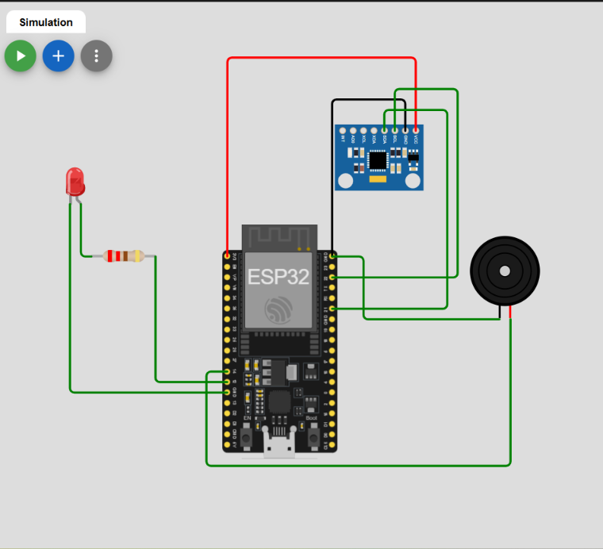
Hình 6.1. Sơ đồ đấu nối mạch phần cứng hoàn chỉnh trên Wokwi
6.3. Triển khai FreeRTOS trên ESP32 và bảng dữ liệu Task
Chương trình được tổ chức thành 3 Task chạy độc lập và giao tiếp thông qua 3 hàng đợi Queue. Bảng 6.3 và Bảng 6.4 trình bày chi tiết cấu hình từng Task và cấu trúc dữ liệu.
Thuộc tính | TaskReadData | TaskAlert | TaskTransmitData
Tên theo đề bài | Task đọc data | Task cảnh báo | Task truyền data
Lõi CPU (Core) | Core 1 | Core 1 | Core 0
Mức ưu tiên (Priority) | 2 (Cao) | 2 (Cao) | 1 (Trung bình)
Kích thước Stack | 4096 bytes | 4096 bytes | 8192 bytes
Chu kỳ thực thi | 100 ms (10 Hz) | 50 ms (20 Hz) | 20 ms (Publish mỗi 500 ms)
Dữ liệu đầu vào | Cảm biến MPU6050 qua I2C | alertQueue, commandQueue | dataQueue, biến trạng thái LED/Buzzer
Dữ liệu đầu ra | Serial Monitor, dataQueue, alertQueue | Điều khiển GPIO 12 (LED), GPIO 14 (Buzzer) | Gửi gói JSON và trạng thái lên MQTT Broker

Tên Queue | Số phần tử | Kiểu dữ liệu | Task gửi (Producer) | Task nhận (Consumer) | Cơ chế ghi
dataQueue | 1 | SensorData (25 bytes) | TaskReadData | TaskTransmitData | xQueueOverwrite (luôn giữ mẫu mới nhất)
alertQueue | 5 | AlertEvent (1 byte) | TaskReadData | TaskAlert | xQueueSend (gửi sự kiện té ngã)
commandQueue | 10 | Command (8 bytes) | mqttCallback (Core 0) | TaskAlert | xQueueSend (hàng đợi lệnh điều khiển)

6.4. Bảng Topic MQTT và thông số kết nối
Tên Topic MQTT | Hướng truyền | Định dạng dữ liệu | Ý nghĩa và chức năng
falldetection/data | ESP32 → Web | JSON String | Chứa các thông số: ax, ay, az, acc, roll, pitch, fall, led, buzzer.
falldetection/alert | ESP32 → Web | Chuỗi (Retained) | Trạng thái cảnh báo tức thời: 'FALL_DETECTED' hoặc 'NORMAL'.
falldetection/led/status | ESP32 → Web | Chuỗi (Retained) | Phản hồi trạng thái thực tế của đèn LED ('ON' hoặc 'OFF').
falldetection/buzzer/status | ESP32 → Web | Chuỗi (Retained) | Phản hồi trạng thái thực tế của còi Buzzer ('ON' hoặc 'OFF').
falldetection/led | Web → ESP32 | Chuỗi ('ON'/'OFF') | Lệnh điều khiển bật hoặc tắt đèn LED từ giao diện Web.
falldetection/buzzer | Web → ESP32 | Chuỗi ('ON'/'OFF') | Lệnh điều khiển bật hoặc tắt còi Buzzer từ giao diện Web.
falldetection/mode | Web → ESP32 | Chuỗi ('AUTO'/'MANUAL') | Chuyển đổi chế độ hoạt động tự động hoặc thủ công.
falldetection/reset | Web → ESP32 | Chuỗi ('RESET') | Xóa trạng thái chốt cảnh báo té ngã và đưa hệ thống về bình thường.

6.5. Thuật toán phát hiện té ngã (Fall Detection)
Để phân biệt chính xác sự cố té ngã thực sự với các hoạt động sinh hoạt mạnh hàng ngày (như đi bộ nhanh, ngồi xuống ghế đột ngột), chương trình áp dụng thuật toán nhận diện đa điều kiện gồm 3 bước liên tiếp:
- Giai đoạn 1 – Phát hiện xung va chạm (Impact Detection): Khi độ lớn gia tốc tổng hợp vượt ngưỡng va chạm (acc ≥ 2,34 g), hệ thống đánh dấu cờ impactDetected = true và ghi nhận mốc thời gian impactTime.
- Giai đoạn 2 – Kiểm tra góc nghiêng bất thường (Posture Check): Trong khoảng cửa sổ thời gian 3000 ms (FALL_WINDOW_MS) kể từ lúc va chạm, hệ thống kiểm tra góc nghiêng cơ thể. Nếu |Roll| > 50° hoặc |Pitch| > 50° (abnormalAngle = true), hệ thống xác nhận người dùng đã chuyển sang tư thế nằm ngang.
- Giai đoạn 3 – Xác nhận duy trì tư thế và phát cảnh báo: Tư thế nằm ngang phải được duy trì liên tục tối thiểu 500 ms (POSTURE_HOLD_MS) để loại trừ trường hợp người dùng cúi nhặt đồ rồi đứng dậy ngay. Khi thỏa mãn cả 3 điều kiện, hệ thống chốt trạng thái fallDetected = true và đẩy sự kiện vào alertQueue để kích hoạt còi, đèn.
6.6. Thiết kế giao diện Web Dashboard
Giao diện Web Dashboard (index.html) được xây dựng chuẩn hóa bằng HTML5, CSS3 và JavaScript thuần, không yêu cầu cài đặt máy chủ phụ trợ. Giao diện đáp ứng đầy đủ yêu cầu đề bài:
- Hiển thị trạng thái kết nối trực tiếp với EMQX Broker kèm đèn báo hiệu (xanh/đỏ) và nút kết nối lại.
- Các thẻ HTML (class 'item' và 'value') hiển thị thông số thời gian thực dạng số: Gia tốc tổng (g), Góc Roll (°), Góc Pitch (°), Trạng thái té ngã, Trạng thái LED GPIO12 và Buzzer GPIO14.
- Hai biểu đồ đường thời gian thực sử dụng thư viện Chart.js: Biểu đồ biến thiên Gia tốc tổng theo thời gian và Biểu đồ góc nghiêng Roll & Pitch (lưu trữ cửa sổ trượt 30 mẫu gần nhất).
- Khu vực bảng điều khiển gồm các nút bấm (button): BẬT/TẮT LED, BẬT/TẮT BUZZER, chuyển chế độ AUTO / MANUAL và nút RESET cảnh báo.
- Khung Nhật ký hoạt động (Log) ghi lại toàn bộ lịch sử kết nối, nhận dữ liệu và gửi lệnh kèm dấu thời gian thực tế.
6.7. Mã nguồn chương trình và giải thích chi tiết
6.7.1. Cấu hình thư viện Wokwi (libraries.txt)
Adafruit MPU6050
Adafruit Unified Sensor
PubSubClient

6.7.2. Mã nguồn vi điều khiển ESP32 (sketch.ino)
Chương trình chính trên ESP32 khai báo các chân phần cứng, thiết lập 3 hàng đợi Queue trong hàm setup() và khởi tạo 3 Task ghim lên Core 0 và Core 1 bằng hàm xTaskCreatePinnedToCore():
#include <Arduino.h>
#include <Wire.h>
#include <WiFi.h>
#include <PubSubClient.h>
#include <Adafruit_MPU6050.h>
#include <Adafruit_Sensor.h>
#include <math.h>
#define SDA_PIN 21
#define SCL_PIN 22
#define LED_PIN 12
#define BUZZER_PIN 14
const char* WIFI_SSID = "Wokwi-GUEST";
const char* WIFI_PASSWORD = "";
const char* MQTT_SERVER = "broker.emqx.io";
const int MQTT_PORT = 1883;
// Nguong phat hien te nga
#define IMPACT_THRESHOLD 2.34
#define ANGLE_THRESHOLD 50.0
#define FALL_WINDOW_MS 3000
#define POSTURE_HOLD_MS 500
#define FALL_COOLDOWN_MS 5000
// Khoi tao 3 Task tren 2 Core trong ham setup():
// xTaskCreatePinnedToCore(TaskReadData, "TaskReadData", 4096, NULL, 2, NULL, 1);
// xTaskCreatePinnedToCore(TaskAlert, "TaskAlert", 4096, NULL, 2, NULL, 1);
// xTaskCreatePinnedToCore(TaskTransmitData, "TaskTransmitData", 8192, NULL, 1, NULL, 0);

Giải thích hoạt động của từng Task cốt lõi:
- 1. TaskReadData (Core 1): Đọc cảm biến thông qua mpu.getEvent(&a, &g, &temp), quy đổi gia tốc sang đơn vị g, tính góc Roll/Pitch bằng hàm atan2(). Khi thỏa mãn thuật toán phát hiện té ngã, Task gửi AlertEvent vào alertQueue và dùng xQueueOverwrite() cập nhật dataQueue.
- 2. TaskAlert (Core 1): Liên tục kiểm tra alertQueue và commandQueue. Nếu có báo động té ngã (autoAlarm = true) hoặc người dùng bật thiết bị ở chế độ MANUAL, Task xuất mức HIGH ra GPIO 12 (LED) và GPIO 14 (Buzzer). Khi nhận lệnh RESET, Task xóa cờ chốt té ngã và tắt toàn bộ báo động.
- 3. TaskTransmitData (Core 0): Duy trì kết nối Wi-Fi và MQTT Broker. Cứ mỗi 500 ms, Task dùng xQueuePeek() lấy dữ liệu từ dataQueue, định dạng thành chuỗi JSON và publish lên topic falldetection/data.
6.7.3. Mã nguồn giao diện Web Dashboard (index.html)
Trang Web sử dụng thư viện MQTT.js để kết nối tới cổng WebSocket bảo mật 8084 của EMQX Broker và lắng nghe các topic dữ liệu:
const BROKER_URL = "wss://broker.emqx.io:8084/mqtt";
const TOPICS = [
"falldetection/data",
"falldetection/alert",
"falldetection/led/status",
"falldetection/buzzer/status"
];
client = mqtt.connect(BROKER_URL);
client.on("message", function(topic, message) {
if (topic === "falldetection/data") {
const data = JSON.parse(message.toString());
document.getElementById("acc").textContent = Number(data.acc).toFixed(2);
document.getElementById("roll").textContent = Number(data.roll).toFixed(2);
document.getElementById("pitch").textContent = Number(data.pitch).toFixed(2);
updateCharts(data); // Cap nhat 2 bieu do Chart.js thoi gian thuc
}
});

VII. KẾT QUẢ ĐẠT ĐƯỢC
7.1. Kết quả mô phỏng phần cứng trên Wokwi
Link Project Wokwi công khai: https://wokwi.com/projects/480580185911141377

Link kho lưu trữ mã nguồn GitHub: https://github.com/nguyenvanlong195205bn-cloud/LAB3_FALL_DETECTION
Khi khởi chạy mô phỏng trên Wokwi, ESP32 kết nối thành công tới mạng Wi-Fi giả lập Wokwi-GUEST, khởi tạo giao tiếp I2C với cảm biến MPU6050 và thiết lập kết nối ổn định với MQTT Broker. Khi điều chỉnh thanh trượt thông số trên cảm biến MPU6050 vượt ngưỡng va chạm và góc nghiêng, đèn LED đỏ lập tức phát sáng và còi Buzzer phát âm thanh cảnh báo.

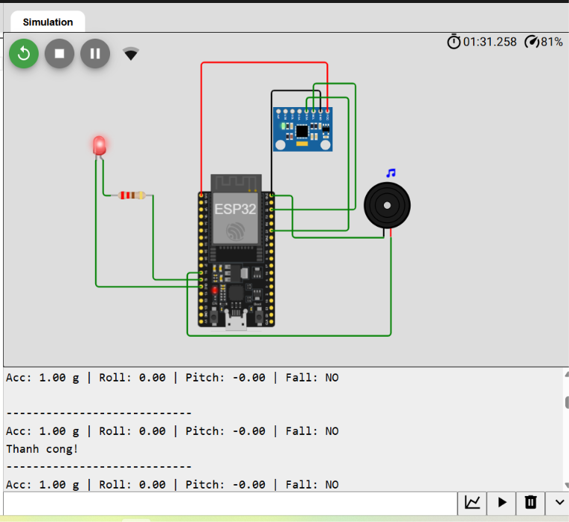
Hình 7.1. Kết quả chạy mô phỏng mạch và Serial Monitor trên Wokwi
7.2. Kết quả hiển thị qua Serial Monitor
Cửa sổ Serial Monitor ở tốc độ baud 115200 hiển thị rõ ràng quá trình khởi động 3 Task FreeRTOS, trạng thái kết nối mạng và cập nhật định kỳ thông số gia tốc, góc Roll, góc Pitch cùng trạng thái té ngã:
================================
ESP32 FALL DETECTION SYSTEM
================================
MPU6050 da san sang!
Dang ket noi WiFi...
WiFi da ket noi!
DA KHOI DONG 3 TASK FREERTOS
Dang ket noi MQTT...Thanh cong!
----------------------------
Acc: 1.00 g | Roll: 0.00 | Pitch: -0.00 | Fall: NO
----------------------------
Acc: 2.65 g | Roll: 68.40 | Pitch: 12.15 | Fall: YES
!!! PHAT HIEN TE NGA !!!
CANH BAO: BAT LED VA BUZZER

7.3. Kết quả giao diện Web Dashboard
Khi mở tệp index.html trên trình duyệt, giao diện hiển thị trạng thái 'Đã kết nối MQTT' với chấm tín hiệu màu xanh. Các thẻ số và hai biểu đồ đường cập nhật mượt mà theo từng gói tin JSON gửi về từ ESP32.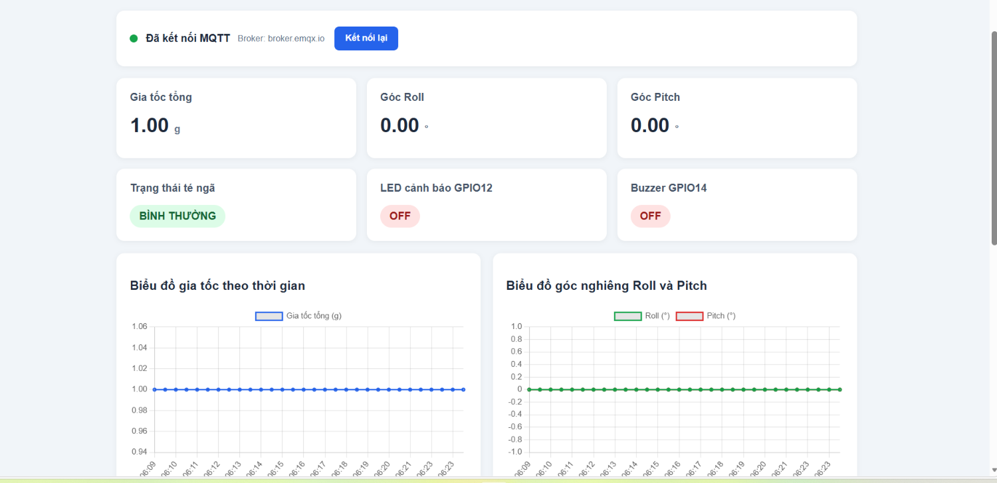
Hình 7.2. Giao diện Web Dashboard hiển thị thông số số học và trạng thái kết nối
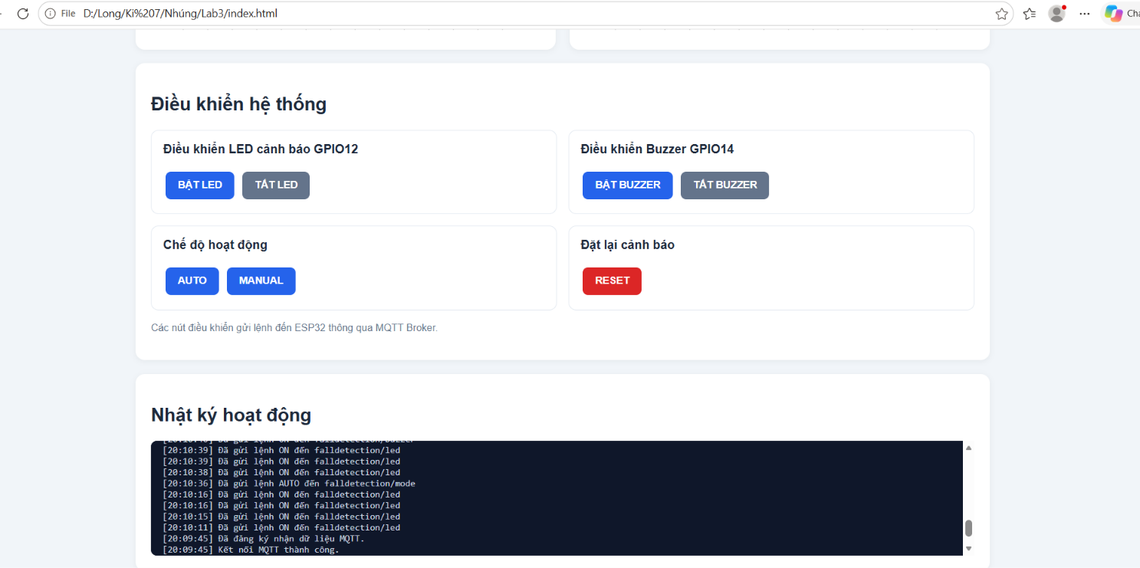
Hình 7.3. Biểu đồ thời gian thực và bảng nút điều khiển trên Web Dashboard
7.4. Bảng kiểm tra kịch bản chức năng
STT | Kịch bản kiểm thử | Thao tác thực hiện | Kết quả quan sát được | Đánh giá
1 | Khởi động hệ thống | Nhấn Start Simulation trên Wokwi | 3 Task khởi chạy, kết nối Wi-Fi & MQTT thành công, LED và Buzzer tắt. | Đạt
2 | Trạng thái tĩnh bình thường | Giữ nguyên MPU6050 ở vị trí cân bằng | Serial và Web hiển thị Acc ≈ 1.00g, Roll ≈ 0°, Pitch ≈ 0°, trạng thái BÌNH THƯỜNG. | Đạt
3 | Mô phỏng sự cố té ngã | Kéo thanh trượt MPU6050 tăng Acc ≥ 2.34g và góc nghiêng > 50° quá 0.5s | Serial báo PHÁT HIỆN TÉ NGÃ, LED sáng, Buzzer kêu, Web chuyển cảnh báo vàng/đỏ. | Đạt
4 | Đặt lại cảnh báo (Reset) | Nhấn nút RESET trên Web Dashboard | Hệ thống xóa trạng thái chốt té ngã, tắt LED và Buzzer, Web trở về BÌNH THƯỜNG. | Đạt
5 | Điều khiển thủ công (Manual) | Bấm nút MANUAL, sau đó bấm BẬT LED và BẬT BUZZER | ESP32 nhận lệnh qua MQTT, bật sáng LED và kích hoạt còi Buzzer tương ứng. | Đạt
6 | Khóa điều khiển khi ở AUTO | Đang ở chế độ AUTO (không té ngã), thử bấm BẬT LED trên Web | Hệ thống ưu tiên logic tự động, giữ thiết bị tắt để tránh thao tác nhầm. | Đạt

7.5. Đánh giá ưu, nhược điểm và hướng phát triển
- Ưu điểm: Hệ thống hoàn thành 100% các yêu cầu kỹ thuật của Đề số 5. Kiến trúc FreeRTOS đa lõi kết hợp hàng đợi Queue giúp tách biệt hoàn toàn luồng đọc cảm biến với luồng truyền thông mạng, đảm bảo không xảy ra hiện tượng treo hay mất gói tin.
- Hạn chế: Sử dụng MQTT Broker công cộng nên chưa có lớp bảo mật xác thực tài khoản và mã hóa TLS; chưa tích hợp lưu trữ cơ sở dữ liệu lịch sử các lần té ngã.
- Hướng phát triển: Trong thực tế, có thể tích hợp thêm module định vị GPS (NEO-6M) và gửi tin nhắn cảnh báo khẩn cấp kèm tọa độ qua Telegram Bot hoặc SMS tới số điện thoại người thân.
KẾT LUẬN
Qua quá trình thực hiện Bài Lab 3 – Đề số 5, hệ thống phát hiện té ngã tự động sử dụng vi điều khiển ESP32, cảm biến MPU6050, hệ điều hành thời gian thực FreeRTOS và giao thức MQTT đã được thiết kế, lập trình và kiểm thử thành công. Hệ thống có khả năng thu thập chính xác thông số gia tốc, góc nghiêng cơ thể, phát hiện kịp thời sự cố té ngã để cảnh báo tại chỗ bằng còi/đèn, đồng thời truyền dữ liệu thời gian thực lên Web Dashboard phục vụ giám sát và điều khiển từ xa.
Bài thực hành đã giúp củng cố kiến thức chuyên sâu về lập trình nhúng thời gian thực với FreeRTOS, cách phân bổ tác vụ tối ưu trên vi điều khiển đa nhân ESP32, cơ chế giao tiếp an toàn giữa các Task thông qua Queue cũng như quy trình xây dựng một hệ thống IoT hoàn chỉnh từ phần cứng đến giao diện người dùng.
TÀI LIỆU THAM KHẢO
[1] FreeRTOS – Real-Time Operating System for Microcontrollers, Official Documentation: https://www.freertos.org
[2] Espressif Systems, ESP-IDF Programming Guide – FreeRTOS SMP & ESP32 Technical Reference Manual.
[3] InvenSense Inc., MPU-6000 and MPU-6050 Product Specification & Register Map Datasheet.
[4] OASIS Standard, MQTT Version 3.1.1 / 5.0 Protocol Specification.
[5] EMQX Documentation, Public MQTT Broker & WebSocket Connection Guide: https://www.emqx.io
[6] Wokwi Documentation, Online ESP32 and IoT Simulator: https://docs.wokwi.com

